**PROYECTO**

**DE**

**PASAJE DE GRADO**

**S.I.G.A.T**

**Sistema Informático de Gestión y Administración de Tambos**

**AÑO 2016**

# INDICE

INDICE 2

PROYECTO DE GRADO 3er AÑO 2016 4

**MARCO REGLAMENTARIO SOBRE LA INTEGRACIÓN DE LOS GRUPOS** 4

CARÁTULA 6

**Entrega de conformación de los grupos: 16 de Mayo** 8

**Entrega de los requerimientos a los grupos: 9 de Mayo** 8

**Entregas de Avance de Proyecto:** 8

**1era. ENTREGA: LUNES 11 DE JULIO** 8

**2da. ENTREGA: LUNES 29 DE AGOSTO** 8

**3ERA. ENTREGA: LUNES 31 DE OCTUBRE** 8

**INTRODUCCIÓN** 10

**Escenario general planteado:** 10

**Conceptos básicos** 10

**Estados de la vaca.** 11

**Etapas fundamentales del proceso** 11

**Principales razas lecheras del Uruguay:** 12

**Indicadores** 12

**Modelo de establecimiento** 13

**Perfiles de usuarios:** 13

**DETALLE DE LA PROPUESTA** 14

**REQUERIMIENTOS SOBRE HERRAMIENTAS Y AMBIENTE** 16

**REQUERIMIENTOS DE FORMACIÓN EMPRESARIAL.** 16

**Requerimientos MÍNIMOS de Formación empresarial:** 16

**Requerimientos DE ANÁLISIS Y DISEÑO DE APLICACIONES.** 17

**Requerimientos MÍNIMOS DE ANÁLISIS Y DISEÑO DE APLICACIONES** 18

**Requerimientos de Bases de Datos II :** 18

**Requerimientos MÍNIMOS de Bases de DATOS:** 19

**Requerimientos de Programación 3:** 19

**Requerimientos MÍNIMOS de PROGRAMACIÓN iii** 20

o **Requerimientos de TALLER DE MANTENIMIENTO iii** 21

o **Requerimientos MÍNIMOS de taller de mantenimiento iii** 22

**Requerimientos de SISTEMAS OPERATIVOS III.** 22

**Requerimientos MÍNIMOS de sistemas operativos 3:** 23

**Requerimientos de la asignatura proyecto** 23

**Requerimientos MÍNIMOS de PROYECTO:** 24

**NOTA IMPORTANTE :** 24

**ANEXO 1 –PAUTAS PARA LA PRESENTACIÓN DEL PROYECTO** 25

**Composición de la CARPETA que se deberá entregar para cada asignatura.** 25

**Carátula:** 25

**Índice:** 27

**Introducción:** 27

**ANEXO II –REQUERIMIENTOS PARTICULARES DE LA ASIGNATURA FORMACIÓN EMPRESARIAL** 30

CONTENIDOS 30

1° 30

2° 30

3° 30

Final 30

**EDUCACIÓN MEDIA TECNOLÓGICA EN INFORMÁTICA.**

# PROYECTO DE GRADO 3er AÑO 2016

**MARCO REGLAMENTARIO SOBRE LA INTEGRACIÓN DE LOS GRUPOS**

* El proyecto será realizado por grupos de 3 a 4 alumnos, quedando a criterio del cuerpo docente y la coordinación de informática las excepciones.
* Una vez que los grupos han sido establecidos en tiempo y forma, cualquier cambio en su integración deberá ser gestionado por escrito ante el cuerpo docente.(atendiendo que cualquier solicitud de cambio de grupo deberá plantearse entre la Primera y la Segunda Entrega y será analizado por el cuerpo docente).
* Cada grupo de proyecto deberá elegir entre sus integrantes a un Coordinador de Proyecto que tendrá la representación oficial del grupo a los efectos de cualquier notificación, trámite o indicaciones técnicas. Se indicará también un segundo interlocutor previendo circunstancias coyunturales que inhabilitaran la participación del Coordinador.
* El grupo de proyecto deberá seleccionar un Nombre de Empresa (nombre fantasía) a los efectos de identificar con un nombre único al grupo, siendo esta acción obligatoria.
* La presentación de la carpeta del proyecto se realizará siguiendo las pautas que oportunamente se suministrarán.
* Cada grupo confirmará su integración oficial, entregando en medio impreso con la firma de todos los integrantes un documento en el cual se incluirá el nombre de Empresa, la nómina de los integrantes con C.I., nombre, teléfono, e-mail de cada integrante, identificando al Coordinador del proyecto y su suplente.

Esta gestión tendrá como plazo máximo una semana a partir de la presentación oficial de la letra del proyecto y se realizará ante los docentes (todos) que componen el Proyecto; como también, la coordinación de informática, la adscripción y la dirección escolar.

* Cada grupo deberá entregar asimismo el reglamento interno de funcionamiento, donde deberán explicitarse mínimamente los siguientes puntos:
  + Motivos que se consideraran válidos para expulsión del grupo.
  + Que sucedería con el nombre de la empresa.
* **Nota Importante:**

En caso de separación de un grupo, la documentación generada hasta ese momento, será propiedad de cada uno de los participantes.

* ***El proyecto debe ser realizado únicamente por los integrantes del grupo establecido. Se entiende que compartir total o parcialmente cualquier actividad del proyecto atenta contra la integridad del estudiante y de su formación, por lo tanto constituye una falta grave. Específicamente no es posible compartir por ninguna vía entre integrantes de grupos distintos, las tareas de codificación, digitación, compilación, depuración y documentación de los programas u objetos (o entregas) del proyecto. Además de que no se pueden compartir actividades del proyecto, no se pueden compartir los productos de las mismas. Cada grupo es responsable de su trabajo del proyecto y de que el mismo sea individual, independientemente de las causas que pudiesen originar la no individualidad. A modo de ejemplo y sin ser exhaustivos: utilización de código realizado en cursos anteriores (por otros estudiantes) u otros cursos, perder el código, olvidarse del código en lugares accesibles a otros estudiantes, prestar el código o dejar que el mismo sea copiado por otros estudiantes, dejar la terminal con el usuario abierto al retirarse, enviarse código por mail, utilizar código suministrado por terceros, etc. En caso de constatar dicha falta pasara a ser evaluado por el C.A.P. (Consejo Asesor Pedagógico) pudiéndose aplicar el Art. 34 Inc. D del estatuto del estudiante Acta Nro. 47 del CODICEN.***

# CARÁTULA



S.I.G.A.T

Montevideo, xx de YYY de 2016

**SOBRE LAS ENTREGAS DE AVANCE DE PROYECTO (1ra, 2da y 3ra)**

* La presentación de las carpetas del proyecto correspondientes a cada entrega se realizarán en la fecha y horarios indicados por la Coordinación de Informática y deberán ser acompañadas de un documento **con copia (ACUSE DE RECIBO),** detallando el material entregado. En la copia se realizará el acuse de recibo por parte del receptor, que será devuelto al grupo. El lugar de entrega será Sala de Coordinación, Servidores o el lugar que determine cada Centro Educativo y deberá realizarse en el turno correspondiente al grupo (Matutino 9 a 12, Vespertino 14 a 17, Nocturno 19 a 22).Aquellos grupos que no entreguen en la fecha y horario estipulado **(1era y 2da )** , tendrán otra oportunidad que fijará cada institución, pero este incumplimiento se considerará en forma negativa (se descontará puntos) en la evaluación de dicha entrega, **significando esto una posible calificación negativa.**
* Cada entrega se considerará un documento de avance del Proyecto, por lo cual debe incluir la entrega anterior con las correcciones indicadas por el docente conformando un documento único e integrado dentro de cada asignatura.
* Se deberá en un sobre rotulado el medio óptico (CD/DVD) conteniendo el material de todas las asignaturas (siete).

**FECHAS DE ENTREGA importantes:**

**Entrega de conformación de los grupos: 16 de Mayo**

**Entrega de los requerimientos a los grupos: 9 de Mayo**

**Entregas de Avance de Proyecto:**

**1era. ENTREGA: LUNES 11 DE JULIO**

**2da. ENTREGA: LUNES 29 DE AGOSTO**

**3ERA. ENTREGA: LUNES 31 DE OCTUBRE**

**Antes de la Reunión Final de Profesores, cada Grupo de Proyecto deberá realizar una Exposición Técnica que abarque todo el desarrollo de su Proyecto y su relación con las Asignaturas involucradas en el mismo. En esta exposición, el estudiante está obligado, según art. 31 del repag. 2013, a presentarse a la misma; el caso omiso de esta instancia generará la repetición del espacio tecnológico. Los docentes deberán entregar las correcciones indicadas de cada asignatura; en donde el mismo realizará la devolución y/o calificación por escrito a cada grupo de proyecto.**

**IMPORTANTE**

* **La entrega final deberá ser realizada cómo mínimo diez (10) días antes de la fecha estipulada para el examen de 3er año. a realizar una entrega final (con las correcciones correspondientes). Solo no se hará entrega de la misma cuando el alumno deba rendir el examen pasado los periodos de diciembre y febrero, donde deberá rendir el examen obligatorio establecido en el REPAG si le quedó alguna asignatura tecnológica pendiente de aprobación (menos del 50% del área según REPAG).**
* **La versión impresa de la entrega final (parte escrita del examen) incluirá un resumen no menor a cincuenta (50) hojas que presente el Proyecto en forma integrada. A dicho resumen se le agregarán las entregas finales correspondientes a cada asignatura que contendrán la totalidad de lo solicitado en las tres entregas presentadas durante el año lectivo. Esta versión impresa, una vez finalizada la instancia de examen, quedará en la Biblioteca del centro de estudios. En dicho ejemplar impreso constará la evaluación de cada docente por asignatura así como la evaluación total del Proyecto.**
* **A efectos de facilitar la distribución entre los docentes, la totalidad de la entrega deberá también presentarse en CD o DVD, a razón de una copia por asignatura.**

**GENERALIDADES DEL SISTEMA PROPUESTO**

**Se desea confeccionar un sistema informático que contribuya a facilitar la gestión de administrativa de la producción láctea.**

**INTRODUCCIÓN**

**Escenario general planteado:**

Grupo de emprendedores, convocados a desarrollar un producto informático para la gestión de actividades de un tambo. El costo de las licencias de uso del software no deberán considerarse o deberán agregarlos al capital inicial dependiendo el escenario elegido (con capital inicial o no).

**Conceptos básicos**

http://www.produccion-animal.com.ar/informacion_tecnica/cria/177-TextoCriaRecria.pdf

|  |  |
| --- | --- |
| **Anestro** | Período no fértil |
| **Vaquillona:** | Las vaquillonas son las hembras desde aproximadamente un año de edad (inicio de ciclado) hasta la primera parición, y se las designa como vaquillonas de reposición si su finalidad es integrar el plantel reproductivo. Esta definición es distinta cuando ese animal se destina a consumo, en cuyo caso se considera vaquillona hasta aproximadamente los 320- 350 kg de peso vivo (peso de la media res = 88-95 kg, rendimiento mínimo = 56 %), integrando a partir de entonces la clase de vaca aun cuando no haya tenido cría. |
| **Novillo :** | Macho castrado menor de 3 años de edad |
| **Ternero :** | Las crías después de separadas de sus madres pasan a ser designados como **terneros de destete**. Posteriormente se los designa como **terneros de recría** hasta aproximadamente el año de edad, en que pasan a ser –según el sexo- novillitos o vaquillonas. |
| **Cría :** | Terneros al pie de la madre o mamones |
| **Loteo:** | División de las vacas en grupos según diferentes criterios: Días después del parto; Mérito lechero; Leche corregida por grasa; Agrupación o clúster (por **energía neta**=Proteína requerida para la mantención + proteína requerida para la producción de leche o **proteína cruda total** =Proteína requerida para la mantención + proteína requerida para la producción de leche |
| **Vaca :** | El nombre genérico de **vacas** se aplica a las hembras adultas que ya han tenido cría por lo menos una vez. Ese nombre genérico se acompaña de un calificativo que designa con mayor precisión el estado fisiológico de la misma. **Vaca preñada** es la que gesta un ternero, y **vaca vacía** la que no lo hace. Vaca lactando o en lactancia es la que está amamantando a su cría, y vaca seca la que no está criando al ternero y por lo tanto no produce leche. Puede estar **preñada y lactando** (esto es, gestando un ternero mientras amamanta a uno anterior, antes del destete), o bien estar **preñada y seca**, es decir, que gesta un ternero pero no cría a otro. |
| **Rodeo:** | Un **rodeo de cría** es un conjunto de vacas y toros que producen terneros. Y, de acuerdo al grado de tecnología aplicado (“manejo”) se tendrá una población bovina (rodeo) integrada de distintas maneras: si no hay control alguno, habrá animales productivos e improductivos, sanos y enfermos, con vaquillonas y novillos de todas las edades, con una época de parición rudimentariamente estacionada y bajos porcentajes de preñez y destete. Con buen manejo, en cambio, la integración del rodeo será más definida. En consecuencia, la constitución del rodeo de cría es un indicador de la eficiencia de manejo y, a la vez, de las deficiencias con que se lleva a cabo el proceso de producción. |
| **Campo de recría (CR)** | El campo de recría (CR) es una forma de organización de la producción lechera, que brinda la posibilidad de aumentar el rodeo en ordeñe y derivar las categorías no lactantes a otras superficies. Esta modalidad de trabajo surge en el Uruguay en 1980, como respuesta a la falta de escala en tambos de menor tamaño. Aunque la información publicada disponible es escasa, se asume que el productor lechero manda terneras al CR y recibe vaquillonas al séptimo mes de gestación. A través de este mecanismo, el productor estaría liberando alrededor del 30% de su área  ([Álvarez, 1996](http://www.scielo.edu.uy/scielo.php?pid=S2301-15482010000200008&script=sci_arttext&tlng=es#1)), pudiendo destinarla a categorías lactantes, lo que permitiría aumentar el volumen de remisión a planta industrial procesadora de leche. La modalidad más estable de CR es la que se realiza en tierras estatales del Instituto Nacional de Colonización, Intendencia de Paysandú e Intendencia de Maldonado. Estos tienen 30 años de historia y constituyen la población objetivo de éste trabajo. |

**Estados de la vaca.**

Ver definición de vaca.

**Etapas fundamentales del proceso**

**Servicio**

El servicio, también denominado **apareamiento, entore o monta**, consiste en la unión del macho con la hembra, cuyas consecuencias son la fecundación y la preñez. Por su índole, puede ser natural o por inseminación artificial. En el último caso, el toro no tiene contacto directo con la hembra, sino que sólo provee el semen, extraído de forma artificial por el hombre, y luego tratado, diluido y por lo general conservado (congelado) a los efectos de inseminarlo en el lugar y momento oportunos. Por su duración, el servicio puede ser continuo o estacionado, es decir, restringido a una época o estación dada. El conjunto de operaciones o medidas que se toman para pasar de un servicio continuo o de larga duración (más de tres meses) a un periodo de corta duración (hasta tres meses) recibe el nombre de **estacionamiento del servicio**.

**Preñez y parto**

La preñez o gestación es el estado fisiológico de la hembra desde la fecundación hasta el parto, y en su transcurso se desarrolla, a partir del óvulo fecundado, el embrión y luego el feto. En condiciones normales, la preñez concluye con el nacimiento del ternero (parto). Sin embargo, por diferentes causas (más frecuentemente como consecuencia de enfermedades) puede interrumpirse la gestación por la muerte del embrión o del feto, concluyendo en el último caso con su expulsión al exterior. La gestación dura 283 días en las razas vacunas europeas (siendo algo más corta en animales primerizos), y unos diez días más en las razas índicas o cebuinas.

En un sistema de cría el propósito primario es la obtención de un ternero vaca-1 año-1, por lo que el animal debe tener la oportunidad de quedar preñado dentro de los 82 días que siguen al parto (365 – 283); pero si se tiene en cuenta que a la parición le sigue un anestro normal (periodo no fértil) de 40-55 días, el animal debe preñarse en sólo 40 días.

Téngase en cuenta que los vientres de „cabeza de parición‟ disponen de 90 días hasta el inicio del servicio; los que paren en el segundo mes, sólo disponen de 60 días; y las hembras que paren el tercer mes („cola de parición‟) apenas disponen de 30 días hasta el comienzo del entore, de manera que si se habla de servicio de 90 días, para una buena proporción de los vientres el servicio efectivo será notoriamente más corto

**Lactancia**

La lactancia comienza con el parto; inicialmente los terneros maman el calostro, primera secreción mamaria posparto, rica en anticuerpos y minerales. A medida que el ternero se desarrolla la producción de leche va en aumento hasta aproximadamente el tercer mes; a partir de ese máximo, la producción se estabiliza primero y luego tiende a decrecer, al tiempo que la cría complementa su dieta láctea mediante el pastoreo.

**Destete**

La interrupción de la relación directa entre la vaca y su cría recibe el nombre de destete, y es la práctica de manejo que da inicio a la vida independiente del ternero, por lo que debe efectuarse de manera que beneficie a la vaca sin perjudicar la futura evolución del mismo.

**Principales razas lecheras del Uruguay:**

**Holando:** La raza Holando contribuyó a formar la “Cuenca lechera” de Florida, Colonia, y San José. Se trata de la raza de vacas manchadas más conocidas de nuestro país, y probablemente la más dibujada en los cuadernos y trabajos escolares y la más popular entre los menores. Proviene de Holanda, y los primeros ejemplares de Holstein –otro nombre con el cual se conoce la raza- fueron introducidos en Uruguay en 1889.

**Jersey:** Las Jersey son excelentes vacas lecheras. Su leche es una de las preferidas para la producción de quesos. Es una de las razas lecheras inglesas más importantes. Su nombre refiere al lugar de dónde proviene, una pequeña isla de tan solo 11.655 hectáreas, ubicada en el sur de Gran Bretaña, en el Canal de la Mancha.

**Primer Show.** Si bien, estos animales varían considerablemente su color, los más característicos son de color “café” claro hasta un tono casi negro –con o sin manchas blancas-; respecto a su peso, se sitúa en la edad adulta, entre 350 y 450 kg. según biotipo (el biotipo canadiense es el de mayor tamaño y el neozelandés el de menor), y su altura es de hasta 125 cm. de altura. Introducida en Uruguay en 1910, la raza ha demostrado ser la que produce mayor cantidad de leche y una de las mejores de la región.

**Indicadores**

*Indicador de productividad por hectárea*, constituye una referencia clásica a nivel de la lechería, por su asociación con el nivel de tecnología aplicado. Se agregan algunos cuadros representativos de los tipos de indicadores utilizados: Litros –Vaca (por día)

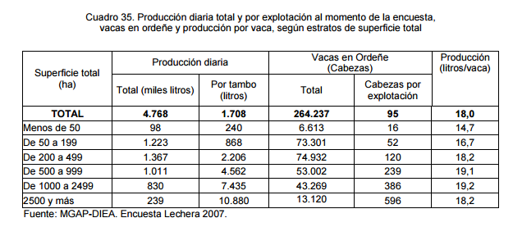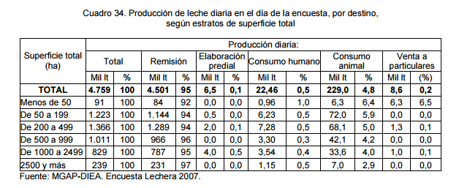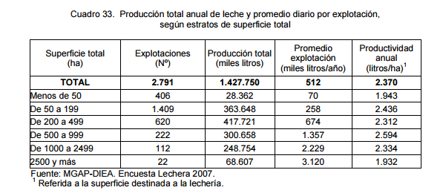

*Índices de eficiencia reproductiva*

**Índice o porcentaje de preñez** Indica el número de vacas preñadas

% de preñez = nº de vacas preñadas x 100 vacas entoradas

**Índice o porcentaje de parición** Hace referencia a la cantidad de vacas que llegan a parir respecto del número inicial de vacas en servicio, expresado también como porcentaje.

% de parición = nº de vacas paridas x 100 nº vacas entoradas

**Porcentaje de reposición** El rodeo es una población dinámica cuyos miembros, en el transcurso del tiempo y por causas variables, evolucionan y son reemplazados por otros.

% de reposición = Bajas (vacías + viejas + enfermas + muertas + ventas) x 100.

**Modelo de establecimiento**

**(http://handresen.perulactea.com/2008/08/05/capitulo-1-4%C2%BA-parte-diseno-e-instalaciones-de-un-establo-lechero/:**

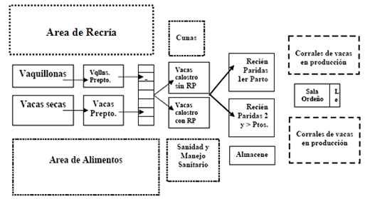

**Otros conceptos (opcional) ver:**

**http://procedimientospolicialesuruguay.blogspot.com.uy/2010/05/terminologia-ganadera.html**

**Perfiles de usuarios:**

Se distinguen los siguientes perfiles:

**Administrador del Sistema:** Actualizar software, acceso a la Base de Datos , etc.

**Gerente Administrador:** Puede gestionar o administrar varios establecimientos. Tiene que consultar productividad por establecimiento, la totalidad de animales discriminados de todos los establecimientos y de cada uno por separado si lo desea, accede a indicadores generales de todos los establecimientos, cálculo de costos totales y por establecimiento.

**Administrador de un establecimiento:** Accede a los datos de su establecimiento, consultando indicadores, animales con la posibilidad de ingresar información.

**Auxiliar :** Ingresa y consulta información.

**DETALLE DE LA PROPUESTA**

* El grupo deberá constituirse empresa.
* Se elaborará un software que permitirá gestionar :
  + **Aspectos Generales**
    - Grupos ( cooperativas o corporaciones)
    - Establecimientos
      * Cantidad de hectáreas
    - Usuarios
    - Mantenimiento
      * Entidades
      * Productores
      * Tambos
      * Eventos
      * Causas de aborto
      * Causas de no servicio
      * Causas de secado
      * Dentición
      * Razas
      * Medicaciones
      * Parámetros (ver detalles más abajo)
  + **Animales**
    - **Mantenimiento** 
      * Tipo ( vaquillonas, novillos, crías, toros)
      * Distribución por raza
      * Inventario
    - **Historial de cada animal**
      * **Datos identificatorios**
        + Identificación ( manual o captura de señal)
        + Nombre
        + Nacimiento
        + Edad
        + Raza
      * **Genealógicos** 
        + Progenitores
      * **Datos generales**
        + Cantidad de pariciones
        + Enfermedades
        + Producción láctea
        + Estado en el que se encuentra
        + Fecha última parición
        + Fecha última secada
        + Fotos
        + Peso
        + Fecha de vacunación
    - **Detalle del Proceso**
      * El sistema deberá emitir alertas referidas a los eventos que pautan el pasaje de animales de una etapa a otra, disparando los plazos de entore según lo explicado en el ítem etapas del proceso (preñez y parto).
      * Control del loteo
    - Estadísticas, Indicadores e Informes de la gestión.
* **Deberá tener un adecuado plan de testing**
* Se utilizará para todo el desarrollo un modelo acorde a las necesidades que surjan del paradigma utilizado en el programa ( estructurado o UML con agregado de Casos de Uso).

**Ejemplo de parámetros** ( tomado de un software afín al propuesto)

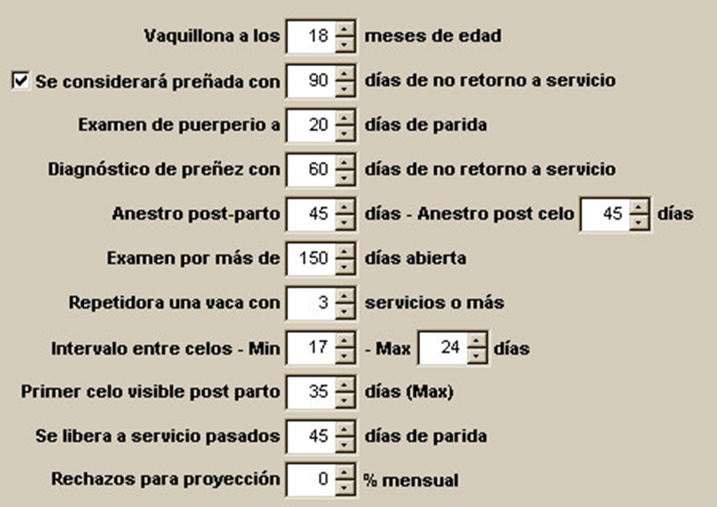

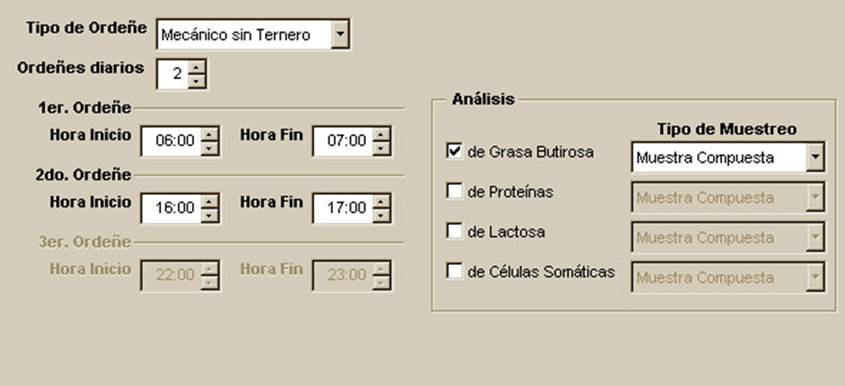

**REQUERIMIENTOS DEL PROYECTO :**

* Toda la propuesta deberá estar enmarcada en la tecnología de Gestión de Proyectos, debiendo presentarse cronograma de ejecución y detalle de las etapas constitutivas del mismo.
* El software deberá estar debidamente documentado, atendiendo a algunos de los modelos de análisis estudiados durante el curso
* Cada docente especificará que mínimos son deseables alcanzar en el cumplimiento del proyecto.

**REQUERIMIENTOS SOBRE HERRAMIENTAS Y AMBIENTE**

* Aplicación: se desarrollará con Visual.Net como herramienta de programación
* Ambiente del componente “cliente” de la aplicación: MS Windows existente en los laboratorios de informática.
* Almacenamiento: se utilizará Informix Dynamic Server como Gestor de Base de Datos, instalado en el servidor de base de datos de la escuela, con Sist. Operativo Linux
* Ambiente del componente “servidor” de la aplicación: Linux .
* Cada docente especificará que mínimos son deseables alcanzar en el cumplimiento del proyecto.

**REQUERIMIENTOS DE FORMACIÓN EMPRESARIAL.**

**La lista de requerimientos que se indica a continuación es tentativa y no exhaustiva cada docente indicará que puntos serán relevantes para él pudiendo agregar a la misma aquellos puntos que no estuvieran presentes o quitar de la misma aquellos que no se consideren oportunos.**

* A los efectos de la realización del proyecto, los estudiantes se constituirán en grupos , tal como se indicó arriba, configurando teóricamente PYMES, para lo cual deberán :
  + Definir su Misión y Visión.
  + Diseñar un Plan de Negocios y los Comprobantes necesarios y convenientes para la operativa de la empresa.
  + Especificar los trámites que deberán realizar ante los organismos oficiales a los efectos de tener la empresa en regla.
  + Estudiar la viabilidad del negocio.
* Atender a los requerimientos particulares que el/la docente solicitare y la distribución temporal que el /la docente entienda ( ver Anexos)

**Requerimientos MÍNIMOS de Formación empresarial:**

Mínimo ( 7 puntos ) :

* PRESENTACIÓN
  + Incluir nombre y logo fundamentando su elección.
  + Actividad y giro a desarrollar.
  + Descripción breve del producto o servicio,
* MISIÓN, VISIÓN, OBJETIVOS, VALORES Y PRINCIPIOS.
* LOCALIZACIÓN
* FORMA JURÍDICA
  + Características del tipo de sociedad elegido (Ley 16.060 de Sociedades Comerciales).
* PLAN DE MARKETING
* PLAN DE INVERSIONES
* PLAN DE FINANCIACIÓN
* PLAN DE RECURSOS HUMANOS
* VIABILIDAD ECONÓMICO FINANCIERA
* TRÁMITES
* COMPROBANTES

**Requerimientos DE ANÁLISIS Y DISEÑO DE APLICACIONES.**

**La lista de requerimientos que se indica a continuación es tentativa y no exhaustiva cada docente indicará que puntos serán relevantes para él , pudiendo agregar a la misma aquellos puntos que no estuvieran presentes o quitar de la misma aquellos que no se consideren oportunos.**

Se propone para el siguiente proyecto la siguiente metodología :

* Fundamentación del modelo de desarrollo a seguir.

* Respetar el orden en la sucesión de etapas propuestas por el modelo elegido.

* Documentar la solución informática.

* Utilización de herramientas de modelado, así como también herramientas C.A.S.E. para la concreción del proyecto.

* Utilización de herramientas de planificación propuestas por la asignatura PROYECTO.

**Para la 1era. Entrega :**

Anteproyecto :

1. Relevamiento.

a. Empleo de técnicas vistas durante el curso

b. Elaboración de formularios apropiados para la tarea anterior.

2. Estudio de factibilidades.

3. Cálculo de métricas del proyecto.

4. Planificación

5. Especificación de Requerimientos.

Análisis :

1. Análisis F.O.D.A.

**Para la 2da. entrega :**

Análisis :

2. Análisis Costo-Beneficio.

3. M.E.R. ( o Diagrama de clases UML)

4. Modelo esencial ( optativo) o Modelo de dominio

5. Diccionario de datos.

6. Especificación de procesos (Diagrama Nassi-Schneiderman, Warnier –Orr)

7. Casos de Uso ( planilla y diagrama)

8. Diagrama de estados

**Para la 3era. entrega :**

Diseño :

1. Carta jerárquica (optativo)

2. Diagrama de clases (optativo)

3. Plan de testing

Finalmente completando la documentación :

* Manual de usuario

* Manual de Administrador

* Anexos

* Agenda de reuniones (optativo)

* Hoja de calificaciones de cada entrega de la asignatura. (optativo)

* Estudio de las herramientas C.A..S.E.

* Créditos y Bibliografía.

**Requerimientos MÍNIMOS DE ANÁLISIS Y DISEÑO DE APLICACIONES**

Mínimo ( 7 puntos ) :

Estudio de Factibilidad

Análisis Costo-Beneficio

Especificación de Requerimientos

Especificación de los casos de uso , necesarios para representar el sistema

(Diagrama de clases/ Diagrama de Casos de uso)

Manual del usuario y manual del administrador.

Validación del Sistema Casos de prueba (5 casos de prueba)

**Requerimientos de Bases de Datos II :**

( El docente eventualmente agregará la información que considere pertinente)

**La lista de requerimientos que se indica a continuación es tentativa y no exhaustiva , cada docente indicará que puntos serán relevantes para él pudiendo agregar a la misma aquellos puntos que no estuvieran presentes o quitar de la misma aquellos que no se consideren oportunos.**

**Para la Primera Entrega**

1. Modelo conceptual (MER) 1ra. Versión

2. DER

3. Esquema Relacional normalizado (3ra. Forma Normal)

4. RNE

5. Diccionario de datos.

**Para la Segunda Entrega**

Modelo conceptual (MER) con las correcciones. Versión completa.

1. DER

2. Esquema Relacional normalizado (3ra. Forma Normal)

3. RNE

4.Modelo físico (BD), 1ª versión, completa.

5.DDL (Sentencias SQL de creación de tablas y estructuras necesarias.

6.Dbschema

7.Estudio de los permisos sobre BD, tablas y columnas, considerando los

diferentes roles

8.Sentencias SQL de permisos a la Base de Datos.

9.Primera implementación física de la Base de Datos.

10.Consultas en algebra relacional (opcional).

11.Consultas SQL, 1ra. Versión

**Para la Tercera Entrega**

1.Modelo conceptual (MER).

2.Versión final completa.

3. DER

4. Esquema Relacional normalizado (3ra. Forma Normal)

5. RNE

6.Modelo físico, versión final completa con permisos aplicados y Vistas si correspondiera

7.Consultas SQL, versión final completa

8.Sugerencias para política de respaldos de las Bases de datos y Logs

9.Anexos que se consideran necesarios

10.Bibliografía

**Requerimientos MÍNIMOS de Bases de DATOS:**

Mínimo ( 7 puntos ) :

* Soporte mínimo con la asignatura programación.
* Modelo Entidad Relación (D.E.R. y R.N.E.)
* Esquema Relacional
* Diccionario de Datos
* Implementación física de la Base de Datos, *con datos reales.*
* Dbexport de la BD
* Permisos otorgados en la Base de Datos *y Tablas*
* Consultas priorizadas *por el* docente a la Base de Datos en INFORMIX

**Requerimientos de Programación 3:**

( El docente eventualmente agregará la información que considere pertinente)

**La lista de requerimientos que se indica a continuación es tentativa y no exhaustiva , cada docente indicará que puntos serán relevantes para él pudiendo agregar a la misma aquellos puntos que no estuvieran presentes o quitar de la misma aquellos que no se consideren oportunos.**

**Primera Entrega: (carpeta)**

* Deberá entregarse un ejecutable desarrollado en Visual.net que contenga todas las interfaces del sistema.
* El sistema deberá poner a disposición del usuario un menú principal a través del cual se accederá a todas las funcionalidades.
* Las interfaces del sistema deberán contener todos los controles que permitan ingresar o seleccionar datos.
* El código deberá realizar las validaciones de tipo de datos y tamaño máximo, así como la consistencia entre los distintos datos ingresados o seleccionados.

**Segunda Entrega: (código fuente en medio óptico)**

* El ejecutable del sistema deberá conectarse a la base de datos en Informix.
* El sistema deberá permitir la ejecución de la totalidad de las altas, bajas y modificaciones de los datos.

**Tercera Entrega:**

Sistema terminado (código fuente en medio óptico)

Impresión del código fuente del programa (Carpeta)

Usuarios y claves del sistema (hoja)

**Requerimientos MÍNIMOS de PROGRAMACIÓN iii**

Mínimo ( 7 puntos ) :

1. Altas, bajas, consultas, listados y modificaciones a todas las tablas del sistema presentado.
2. Contemplación de las funciones básicas del sistema, atendiendo el diagrama de navegabilidad y diagrama de clases (si corresponde).
   * **Requerimientos de TALLER DE MANTENIMIENTO iii**

( El docente eventualmente agregará la información que considere pertinente)

**Cada establecimiento contará con por lo menos 4 equipos, además del servidor, que estarán en los sectores (área de Recría, área de Alimentos, Sanidad y Manejo sanitario, Almacén), la sala de ordeño tendrá un puesto que se comunicará en forma inalámbrica.**

**La elaboración del proyecto deberá cumplir la normativa vigente correspondiente.**

**Se sugiere la elaboración de un glosario técnico que sea parte del Anexo con la terminología usada en el proyecto.**

**PRIMERA ENTREGA**

* Detalle de los equipos para los Terminales, fundamentando la elección.
* Detalle del servidor para el establecimiento, fundamentando la elección
* Detalle y fundamentación del sistema operativo de los puestos de trabajo.
* Detalle y fundamentación del sistema operativo del servidor.
* Detalle del esquema lógico primario (tentativo) de interconexión del establecimiento.
* Detalle del esquema lógico primario (tentativo) de interconexión con otros establecimientos.

**SEGUNDA ENTREGA**

* Correcciones de la primer entrega
* Detalle del esquema lógico definitivo por establecimiento y general.
* Calculo de materiales por establecimiento.
* Direccionamiento IP usando VLSM para cada establecimiento que integre la red.
* Documentación del sistema de cableado de acuerdo a las normas correspondientes
* Detalle de la forma en la cual se interconectarán los puestos en el establecimiento.
* Detalle de la UPS para el servidor principal que interconecta los tambos de la cooperativa con CONAPROLE y para los puestos de trabajo necesarios.

**TERCERA ENTREGA**

* Correcciones de la segunda entrega
* Contratación de servicio de INTERNET, en caso de la no existencia de cableado, brindar información de RuralNet
* Detalle y fundamentación del servicio de VPN-MPLS de Antel para interconectar los tambos con la cooperativa y ésta con CONAPROLE
* Detalle y fundamentación de la implementación de seguridad informática.
* Manual de procedimientos ante fallas del sistema o del software de monitoreo

* + **Requerimientos MÍNIMOS de taller de mantenimiento iii**

Mínimo ( 7 puntos ) :

* + - * 1. Detalle y fundamentación del equipamiento informático.
        2. Detalle y fundamentación del sistema operativo, para los puestos de trabajo y servidor.
        3. Detalle y fundamentación del equipamiento de red
        4. Detalle y fundamentación del esquema lógico del establecimiento.
        5. Detalle y fundamentación del esquema lógico de la cooperativa.
        6. Detalle y fundamentación de la lista de materiales (hardware, software y red) utilizados en la implementación.
        7. Detalle y fundamentación de la contratación del Servicio de interconexión de establecimientos.
        8. Detalle y fundamentación del direccionamiento IP usando máscara variable
        9. Documentación según normas correspondientes.
        10. Detalle y fundamentación de la elección de UPSs.
        11. Detalle y fundamentación de la implementación del Firewall de las terminales y del servidor.

**Requerimientos de SISTEMAS OPERATIVOS III.**

**Cada docente indicará que puntos serán relevantes para él mismo, pudiendo agregar a la misma aquellos puntos que no estuvieran presentes o quitar de la misma aquellos que no se consideren oportunos.**

**Primera Entrega: (carpeta)**

* Estudio de los diferentes roles de usuarios del sistema
* Shellscript para creación de usuarios
* Deberá entregarse un documento que describa el modelo de log de auditoría para el control de los accesos (vía shell o vía ODBC) a los datos del Sistema disponibles en la base de datos Informix.
* El documento contendrá denominación y descripción de los datos a capturar así como la explicación de los archivos, comandos y mecanismos utilizados para realizar la captura.
* También deberá explicarse el mecanismo elegido para la ejecución del procedimiento de captura (script programado en crontab, rutina con ejecución interactiva, etc.).
* Deberá entregarse un script ejecutable en línea de comandos Linux que permita la captura y almacenamiento de las pistas de auditoría.

**Segunda Entrega: (código fuente en medio óptico)**

* Usuarios de proyecto creados de acuerdo al estudio de roles
* Menús para los usuarios del Sistema, 1ra. versión
* Menú para el Operador del Centro de Cómputos, 1ra. Versión
* Deberá entregarse un documento con la explicación de los mecanismos utilizados para resolver consultas a los registros del log de auditoría.
* Deberá entregarse un script ejecutable en línea de comandos Linux que permita, a través de un menú principal, acceder a todas las posibles consultas a los registros del log de auditoría.

**Tercera Entrega:**

* Usuarios del proyecto creados de acuerdo al estudio de roles
* Menús para los usuarios del Sistema, versión final, completa, con llamado a consultas SQL
* Menú para el Operador del Centro de Cómputos, versión final, completa
* Sugerencias para política de respaldos del Servidor
* Sugerencias para política de respaldos de las Bases de datos y Logs (de SBD II)
* Deberá entregarse un documento con la explicación de un mecanismo que permita la importación de los datos del log de auditoría a una tabla de la base de datos Informix que almacena los datos del sistema
* Deberá entregarse un script ejecutable en línea de comandos Linux que permita ejecutar la importación del archivo del log a la base de datos Informix.
* Deberá incorporarse el menú de consultas del log de auditoría a un sistema de gestión que incluya las típicas actividades del rol de administrador (gestión de usuarios, respaldo, monitoreo, etc.). El menú general de gestión del servidor deberá implementarse con shell-scripts.
* Anexos que se consideran necesarios
* Bibliografía

**Requerimientos MÍNIMOS de sistemas operativos 3:**

Mínimo ( 7 puntos ) :

* Estudio**~~s~~** de roles de usuario.
* ***Shell script para la creación de usuarios del sistema***
* Política de Respaldos del Sistema.
* *Investigación , y documentación del Modelo de Log de auditoria ”control de acceso”.*
* *Investigación , y documentación del mecanismo “Crontab “, rutina de ejecución interactiva*

**Requerimientos de la asignatura proyecto**

**La lista de requerimientos que se indica a continuación es tentativa y no exhaustiva , cada docente indicará que puntos serán relevantes para él pudiendo agregar a la misma aquellos puntos que no estuvieran presentes o quitar de la misma aquellos que no se consideren oportunos.**

**Primera entrega :**

* Nombre del Grupo, integrantes y sus roles
* Organización de la estructura de desarrollo (Opcional).
* Desarrollar un formato de acta de reuniones formales e informales (Opcional).
* Formularios de uso común en proyectos (Opcional).
* Reglas del grupo
* Actas de reuniones. Primer Entrega
* Ciclo de Vida del Proyecto (Formulación e implementación).
* Documentación de Inicio y Planificación.
* Diagrama de Gantt (cronograma de la gestión del proyecto primera entrega).

**Segunda entrega :**

* Actas de reuniones (SOLO SEGUNDA ENTREGA).
* Documentación de gestión planificación y control,
* Plan de contingencias (Opcional).
* Diagrama de Gantt (cronograma de la gestión del proyecto segunda entrega)

**Tercera entrega :**

* Actas de reuniones (PRIMERA , SEGUNDA Y TERCER ENTREGA).
* Diagrama de Gantt (cronograma de la gestión del proyecto completo)
* Documentación de Cierre de Proyecto.
* Documentación de Gestión y control de Avances del Proyecto.
* Métricas.

**Requerimientos MÍNIMOS de PROYECTO:**

Mínimo ( 7 puntos ) :

* Organización de la estructura de desarrollo. ***.***
* Reglas del grupo
* Actas de reuniones.
* Ciclo de Vida del Proyecto (Formulación e implementación~~).(~~ **,** Gestión y Control -Cierre )
* Métricas.
* Diagrama de Gantt (cronograma de la gestión del proyecto 3 entregas y P.E.R.T).

**NOTA IMPORTANTE :**

La **TERCERA ENTREGA** deberá incluir respaldo en medio óptico o similar para todas y cada una de las asignaturas, el cual deberá ser legible, grabado a velocidad no mayor a 32 Mb. Cada CD/DVD deberá incluir la documentación presentada en todas las asignaturas.

Esta 3er. entrega, deberá incluir también, tanto a nivel de carpetas como de su respaldo óptico, las versiones definitivas de todos los ítems solicitados en la 1er y 2da. entrega.

**ANEXO 1 –PAUTAS PARA LA PRESENTACIÓN DEL PROYECTO**

**Composición de la CARPETA que se deberá entregar para cada asignatura.**

**Carátula:**

En esta se deberá leer en forma clara los siguientes ítem.

1. Nombre del proyecto.
2. Nombre del grupo.
3. Nombre de cada uno de los integrantes del mismo.
4. Materia a la que pertenece la carpeta.
5. Nombre del/ los docentes de la materia.
6. Fecha de culminación del trabajo.
7. Número de entrega (Primera, Segunda, etc.)



**S.I.G.A.T.**

**Índice:**

Se colocará inmediatamente después de la carátula, ocupando todas las hojas que sean necesarias.

Debe abarcar todo el contenido de la carpeta, incluyendo a sí mismo y a los Anexos.

**Introducción:**

Colocada a continuación del índice, explicando en forma clara y concisa el alcance del proyecto.

**Desarrollo del proyecto:**

En este espacio el alumno deberá relatar con sus propias palabras, los objetivos a cumplir, de que forma y mediante que medios los realizará, presentando una argumentación técnica acorde a lo solicitado en la letra del proyecto.

Llevara los títulos y subtítulos que el grupo considere necesarios, de acuerdo a la temática que se está tratando.

El trabajo que presente una similitud y/o concordancia manifiesta, con cualquier articulo descargado de Internet, no será calificado.

La cantidad mínima de hojas, que correspondan al desarrollo del proyecto, será de 1 unidad. (Carátula)

**Anexo:**

En este lugar se dispondrá, los folletos, planos o más datos que, sean necesarios.

**Referencias Bibliográficas:**

Su inclusión es ***obligatoria***.

Cada referencia se iniciará contra el margen izquierdo.

Cuando la referencia ocupe más de dos renglones, el segundo y subsiguiente se escribirán a un renglón; y entre referencia y referencia se dejarán dos renglones.

En caso de que la referencia sea un sitio de Internet, deberá citarse la dirección clara precisa y completa.

***Cada referencia debe constar de:***

* Nombre de los autores.
* Nombre del documento referido.
* Nombre de la edición
* Fecha de publicación
* Nombre del sitio (en caso de haber obtenido la información de Internet)
* En caso que la referencia sea un sitio en Internet, deberá citarse la dirección clara, precisa y completa.

**ASPECTOS FORMALES DEL TEXTO.**

**Papel:**

.

Debe usarse ***tamaño A4***y escribirse por una sola cara de la hoja y el interlineado 1.5**.**

El color y la calidad del papel deben facilitar la impresión y la lectura.

**Márgenes:**

Se recomiendan las siguientes márgenes, encabezados y pie de página:

Izquierdo 3 cm Derecho 3 cm

Superior 3 cm Inferior 2,5 cm

Encabezado 1.2 cm Pie de página 1,25 cm

**Numeración**

Las páginas deberán numerarse en forma consecutiva, comenzando con la página que contiene al índice. Dicha numeración será establecida sobre el ángulo inferior derecho de cada página.

Si existe más de un Anexo, cada uno de ellos será nombrado como Anexo 1, Anexo “,. Anexo N.

Las páginas de los Anexos tienen su propia numeración , comenzando en 1 para cada uno de ellos. Se numerarán antecediéndolas por el número de Anexo.

En Anexo deberá numerarse, preferentemente con números Romanos.

Ejemplo:

Las páginas del Anexo 1 serán A1-1, A1-2 ...., A1-n

Las páginas del Anexo 2 serán A2-1, A2-2 ...., A2-n

**Tipo de Letra**

Los títulos tendrán un tamaño de letra de 16. Tipo Arial - Times New Roman negrita

Los subtítulos tendrán un tamaño de 14. Tipo Tipo Arial - Times New Roman negrita

Los párrafos tendrán un tamaño de letra de 12 Tipo Arial - Times New Roman

El trabajo debe redactarse de manera impersonal, en lenguaje claro y lo más conciso posible; con una correcta sintaxis y ortografía.

**Encabezado de Página:**

El encabezado de página debe incluir nombre del grupo, logo (centrado) y fecha de la elaboración del trabajo.

**Pies de Página:**

El pie de página debe incluir el nombre del proyecto, nombre de la escuela (siglas), el grupo al cual pertenece.

**Respaldos Ópticos**

El trabajo deberá ser respaldado en medio óptico y deberá ser entregado con las carpetas. Será responsabilidad del grupo guardar una copia para sus integrantes.

**Carpeta:**

La documentación deberá ser entregada en una carpeta por cada materia; cuya carátula deberá cumplir lo especificado para la realización de ésta.

No se aceptarán hojas sueltas como parte de la entrega.

**FORMATO FORMAL (ÚNICO) ACUSE DE RECIBO**

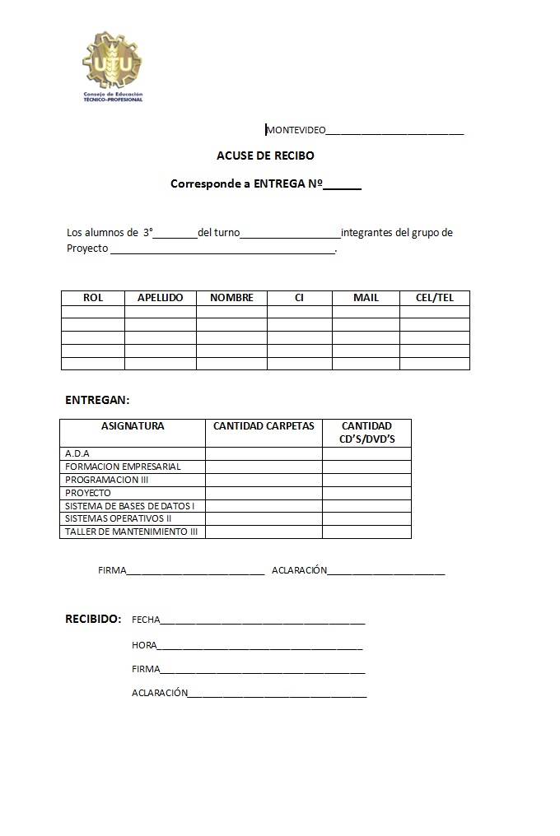

**ANEXO II –REQUERIMIENTOS PARTICULARES DE LA ASIGNATURA FORMACIÓN EMPRESARIAL**

|  |  |  |  |  |  |
| --- | --- | --- | --- | --- | --- |
|  | CONTENIDOS | 1° | 2° | 3° | Final |
| 1 | Nombre de la Empresa. Determinación de la actividad y giro de la misma. Estudio y fundamentación de la opción. Análisis de factibilidad. Motivos por qué será rentable y oportunidades de crecimiento |  |  |  |  |
| 2 | LOGO: Diseño y fundamentación. Gráfico identificador de la empresa, externa e internamente |  |  |  |  |
| 3 | Presentación: visión, misión, objetivos, principios y valores de la organización.  Proceso de selección del producto o servicio. Justificación, patentes, permisos, leyes s/ giro  Proyección de la producción. Posible capacidad de producción.  Aspectos externos: proveedores, banqueros, competidores, publicaciones, etc. |  |  |  |  |
| 4 | Análisis del entorno relativo elegido: descripción general del mercado (extensión geográfica, tamaño y potencial: volumen de venta y clientes potenciales. Amplitud: sectores que abarca, estructura: monopolio, oligopolio o competitivo, competidores, proveedores, vecinos. Legislación especial para la zona. |  |  |  |  |
| 5 | PLAN DE MARKETING: Estudio de mercado con variables: presentar un relevamiento sobre el producto o la empresa, realizar su análisis cuantitativo y cualitativo. Presentar una encuesta, con análisis de la técnica utilizada, el sector en que se realizó la misma y sus conclusiones.- Identificación del consumidor, segmentos del mercado, competencia.- Análisis de los competidores, proveedores y clientes de la empresa-  Determinación de la estrategia de ingreso al mercado. |  |  |  |  |
| 6 | MATRIZ FODA: Determinar las Fortalezas, Debilidades, Amenazas y Oportunidades de la empresa y de la competencia. A partir de la matriz establecer las estrategias a utilizar. Factores económicos: crecimiento, tendencias, sistema impositivo, tendencias de precios de insumos. Factores legales, gubernamentales, políticos y medioambientales. Otros factores independientes al control de la empresa - |  |  |  |  |
| 7 | MEZCLA COMERCIAL: Descripción del producto o servicio que se ofrece, descripción de los beneficios desde el punto de vista del cliente ¿qué vende?, Ciclo de vida del producto, ritmo de obsolescencia, establecimiento de la ventaja competitiva, diferenciación de los competidores. Forma de determinación del precio, (costo del bien o servicio y su precio de venta). Emplazamiento. Ubicación geográfica. Plano de ubicación de la empresa y de la competencia. Acceso de clientes, estacionamiento, visibilidad, etc. Espacio requerido, distribución, previsión de crecimiento. Formas de distribución, competidores, proveedores, organismos, etc. Diferente tipo de promoción a utilizar y su justificación |  |  |  |  |
| 8 | Forma jurídica: Elección de la forma jurídica, justificación de la opción, actividad, su marco específico jurídico. Reglamentaciones vinculadas a la actividad. Comprobantes exigidos por la ley. Tributos: determinación y justificación de los impuestos a tributar por la empresa. |  |  |  |  |
| 9 | PLAN DE INVERSIONES: RECURSOS MATERIALES Y TECNOLÓGICOS- necesarios para la puesta en marcha.  Activo corriente: inventarios. Determinación de bienes de cambio necesarios (mercaderías o materia prima) Determinación de la forma de control y venta  Activos no corrientes: Planta y equipamiento (maquinarias, herramientas y equipos). Determinación y descripción bienes de uso necesarios. Construcciones (terrenos, edificios, refacciones, ampliaciones) |  |  |  |  |
| 10 | PLAN DE RECURSOS FINANCIEROS: Realizar un presupuesto (proyección de ingresos y gastos) para el primer año. Estimar las ventas (ingresos) y utilidad para el año próximo y su posterior registración. Estimar los gastos: Costos de producción y costos fijos en que incurre la empresa. Gastos administrativos de funcionamiento. Sueldo del personal administrativo y/o de producción. Gastos en material de limpieza. Gastos de papelería. Establecer el equilibrio, el margen de utilidad y la rentabilidad de la empresa. Graficar los ingresos y gastos o costos. Determinar el Capital de GIRO (monto necesario para iniciar el negocio). Solicitud de préstamo para financiar la inversión inicial, justificar utilización, forma de financiamiento, plazo y garantía. |  |  |  |  |
| 11 | PLAN DE RECURSOS HUMANOS: ORGANIGRAMA- Estructura de la empresa, determinación de cargos, funciones y tareas a desempeñar, tiempo estimado que insume cada tarea- Personal necesario para su funcionamiento (cantidad y calidad)- Calificación y especialización del personal. Justificación del mismo. Forma de realizar el reclutamiento, selección, capacitación del personal. Normativas. Estudio de debilidades y forma de contrarrestarlas. Compensaciones y beneficios como motivación |  |  |  |  |
| 12 | Estudio de Viabilidad económico financiera |  |  |  |  |
| 13 | ANEXOS: Justificaciones  Diseño de comprobantes que justifiquen gastos e ingresos de la empresa, conteniendo las enunciaciones obligatorias por ley  TRAMITES AL INICIO DE LA EMPRESA: presentar formularios completos de DGI, apertura, RUC, constancia de impresión, BPS, Planilla de Trabajo. I. M, BSE y otros diferentes organismos públicos. |  |  |  |  |
| 14 | **INDICE** |  |  |  |  |
| 15 | **ENTREGA FINAL** |  |  |  |  |